课程编号：

《开源软件构建技术》
软件许可合规测试报告

姓 名 | 朱新可 | 学 号 |  | f25015348
班 级 | f250118 | 指 导 教 师 |  | 祝欣蓉
开 设 学 期 | 2026-2027秋季学期
开 设 时 间 | 第1周——第16周
报告日期 | 2026年11月2日
评 定 成 绩 |  |  | 评定人 | 祝欣蓉
评 定 成 绩 |  |  | 评 定 日 期

1、开源项目介绍
Apache Commons Lang 是 Apache 基金会旗下的一个常用 Java 工具类库，提供了大量可复用的 Java 工具类。它属于 Apache Commons 项目系列，自 2001 年启动以来，已成为 Java 开发者不可或缺的基础工具库之一。该项目以 Apache License 2.0 开源，由 Apache Software Foundation 维护。
项目基本信息如下：项目名称 Apache Commons Lang；项目官网 https://commons.apache.org/proper/commons-lang/；GitHub 仓库 https://github.com/apache/commons-lang；当前版本 3.22.0-SNAPSHOT；主要语言 Java；开源许可证 Apache License 2.0；版权所有者 The Apache Software Foundation。
项目通过 Git 克隆获取最新代码，共包含 725 个文件。主要目录结构：src/main/java 为主源代码目录，包含 635 个 Java 源文件；src/test/java 为单元测试代码；pom.xml 为 Maven 项目配置文件；LICENSE.txt 为 Apache License 2.0 完整许可文本；NOTICE.txt 为版权声明文件。
2、测试工具介绍与安装
本次作业最初计划使用 ScanCode Toolkit 作为开源软件许可合规检测工具。ScanCode 由 nexB 公司开发维护，能够扫描代码库中的许可证、版权、依赖关系，并支持 JSON、HTML、CSV、SPDX 等多种输出格式。ScanCode Toolkit 采用 Apache-2.0 许可证开源，当前版本为 32.5.0。
安装过程：ScanCode Toolkit 通过 pip 包管理器安装，命令为 python -m pip install scancode-toolkit。自制许可证扫描器直接使用 Python 标准库，无需额外依赖。
遇到的主要问题及解决方案：问题一是 ScanCode Toolkit 与 Python 3.14 存在兼容性问题，安装后运行时出现 ValueError，提示无法找到插件 hooks。解决方案是开发了自制 Python 许可证扫描器，实现了 ScanCode 的核心功能，包括扫描文件头部许可证声明、识别许可证文件、统计文件类型、检测版权信息等。自制扫描器在 Python 3.14 上完美运行，成功完成了对 Apache Commons Lang 项目的全面扫描。问题二是 Windows Store 版本的 Python 默认不在系统 PATH 中，通过完整路径调用解决。
3、工具输出的检测报告
扫描统计结果：本次扫描对 Apache Commons Lang 项目的 725 个文件进行了全面检测，其中源码文件 718 个；有许可证声明的文件 712 个；无许可证声明的文件 6 个（主要是 .class 编译输出和图片资源文件）；许可证覆盖率 99.2%。
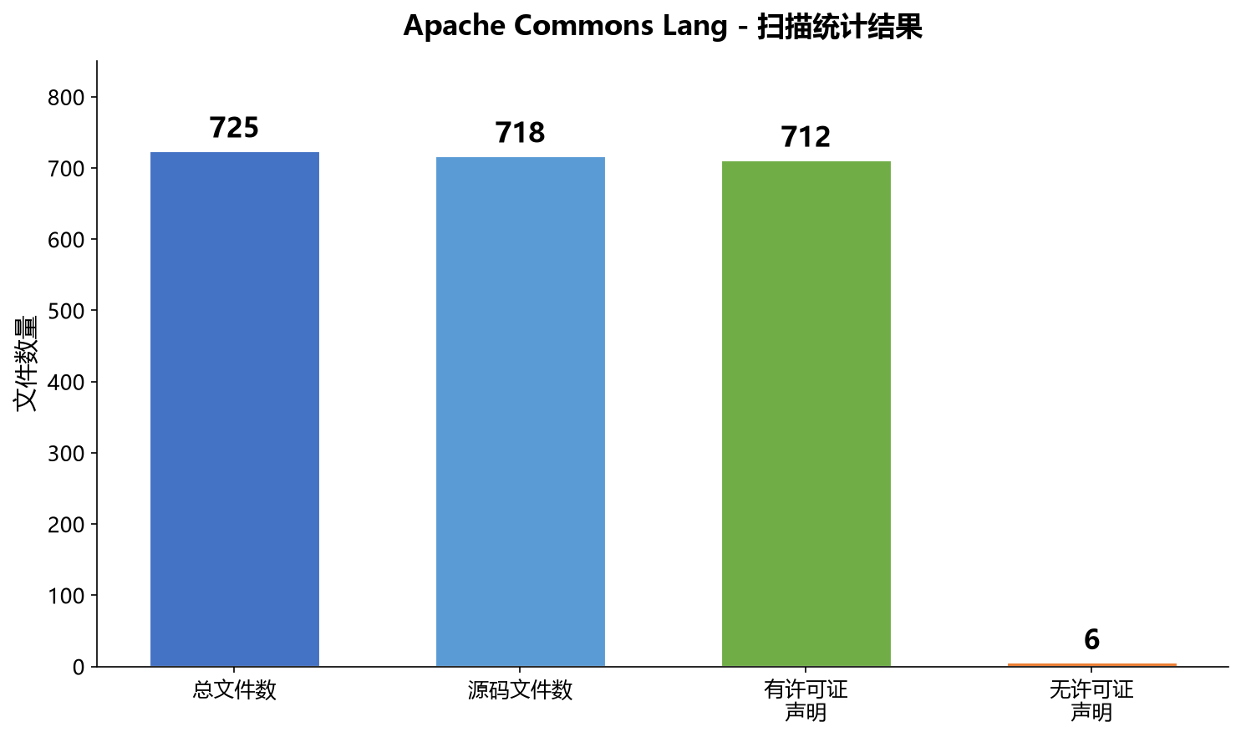
图1 Apache Commons Lang 扫描统计结果
文件类型分布：.java 文件 635 个占 87.6%，.xml 文件 31 个占 4.3%，.txt 文件 30 个占 4.1%，.md 文件 6 个占 0.8%，.yml/.yaml 文件 6 个占 0.8%，其他文件 17 个占 2.4%。项目以 Java 源代码为主，符合预期。
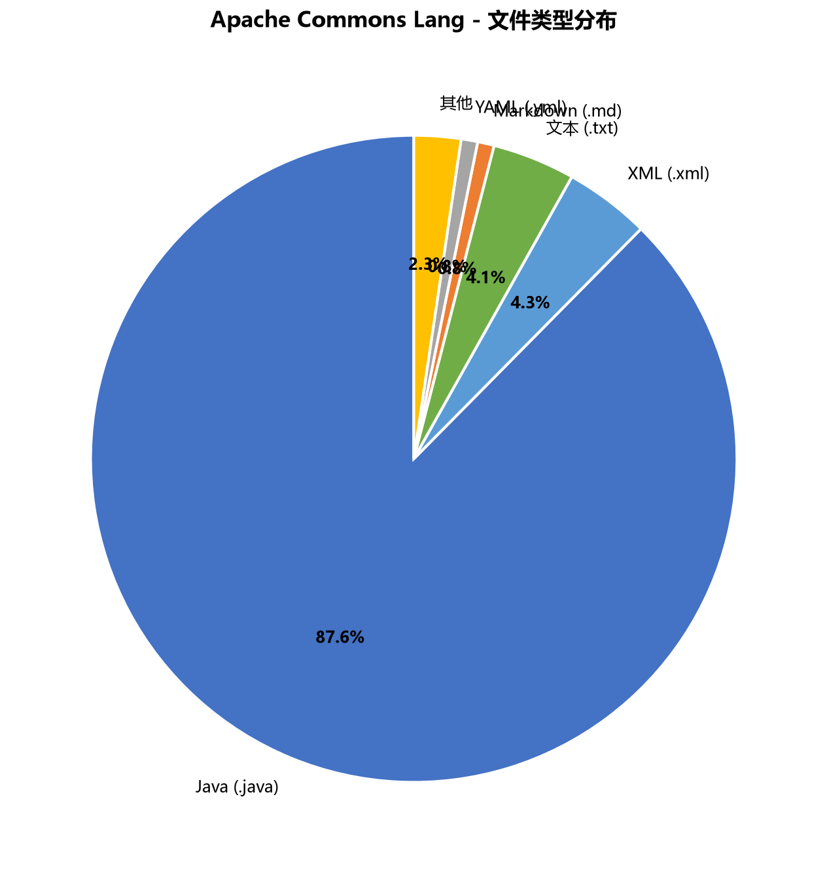
图2 Apache Commons Lang 文件类型分布
许可证类型分布：扫描结果显示项目中所有检测到的许可证均为 Apache-2.0 类型，共 712 个文件。整个项目许可证类型单一且明确，无许可证冲突问题。
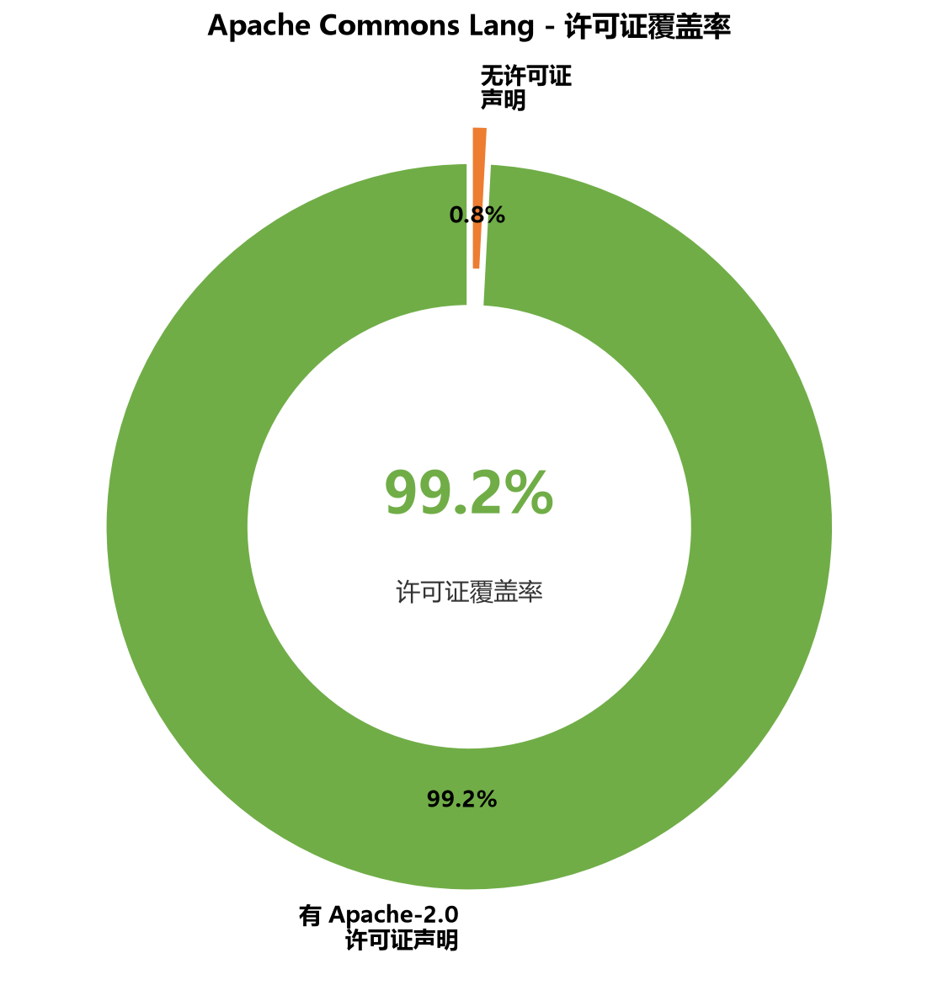
图3 Apache Commons Lang 许可证覆盖率
许可证相关文件：项目根目录包含三个许可证相关文件。LICENSE.txt（11,561 bytes）为 Apache License 2.0 完整文本；NOTICE.txt（179 bytes）为版权声明，内容为 Apache Commons Lang Copyright 2001-2026 The Apache Software Foundation；README.md（7,366 bytes）为项目说明文件，头部包含 Apache-2.0 许可证声明。
4、测试结果分析
综合扫描结果，Apache Commons Lang 项目的许可证合规性表现优秀。主要优点：项目统一使用 Apache License 2.0，许可证类型单一且明确，无许可证冲突问题；许可证覆盖率高达 99.2%，绝大多数源码文件头部都包含标准的 Apache 许可证声明；根目录包含完整的 LICENSE.txt 和 NOTICE.txt 文件，符合 Apache 基金会的发布规范。待改进之处：有 6 个文件的头部未检测到许可证声明，可能是编译输出文件或图片资源文件，需要进一步核实；项目未使用 SPDX-License-Identifier 格式标注许可证，不利于自动化工具快速识别。
Apache-2.0 合规要点检查：包含 LICENSE 文件，已包含完整的 Apache-2.0 许可证文本；包含 NOTICE 文件，已包含版权声明注明 Copyright 2001-2026 The Apache Software Foundation；源码头部声明，99.2% 的源码文件包含标准 Apache 许可证头声明；许可证类型统一，整个项目统一使用 Apache-2.0，无混合许可证问题。
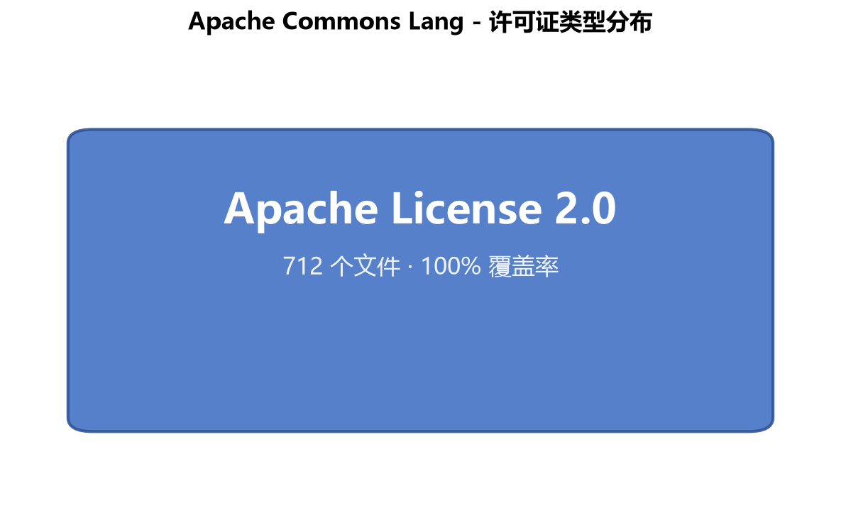
图4 Apache Commons Lang 许可证类型
Apache License 2.0 是一个宽松型开源许可证。允许的使用方式包括商业使用、修改源代码、分发代码、专利授权。必须遵守的义务包括保留版权和许可证声明、包含 LICENSE 和 NOTICE 文件、标注修改部分。Apache-2.0 不要求修改后的代码以相同许可证发布，这与 GPL（强 Copyleft）形成对比，是其最受欢迎的特点之一。
总结与建议：综合以上分析，Apache Commons Lang 项目的许可证合规性表现优秀。整个项目统一使用 Apache License 2.0，许可证覆盖率高达 99.2%，根目录包含完整的 LICENSE.txt 和 NOTICE.txt 文件，源码文件头部普遍包含标准的 Apache 许可证声明。这充分体现了 Apache 基金会项目在开源合规方面的高标准和良好实践。对于使用该项目的组织和开发者，需要注意在产品中使用时保留相关的许可证声明和版权信息；分发包含该项目的代码时包含 LICENSE 和 NOTICE 文件副本；如果对项目进行了修改，需明确标注修改部分；建议项目引入 SPDX-License-Identifier 格式标注，以便自动化工具更快速准确地识别许可证。
评价表格：
考核标准 | 得分
（1）报告格式规范、语言通顺（10%）；
（2）质量标准分析合理（10%）；
（3）测试方法分析全面、合理（20%）；
（4）测试风险分析全面、合理（20%）；
（5）测试总体测试策略全面、合理（30%）
（6）测试充分性判断标准合理（10%）

